政府采购竞争性磋商文件

项目名称：海门市现代农业产业示范园百果种植基地新建项目

海门市公共资源交易中心印制
二○二○年六月九日

地址:海门市长江南路777号 邮政编码：226100
南通政府采购网（南通市公共资源交易平台）：
http://zfcg.nantong.gov.cn
http://ggzyjy.nantong.gov.cn

目 录

第一部分 竞争性磋商公告
第二部分 磋商须知
第三部分 项目需求
第四部分 磋商程序和内容
第五部分 合同签订与验收付款
第六部分 质疑提出和处理
第七部分 响应文件组成

- 竞争性磋商公告

南通欣诚建设科技项目管理有限公司（以下简称“招标代理”）受海门市江海农业发展有限公司委托，对海门市江海农业发展有限公司采购海门市现代农业产业示范园百果种植基地新建项目实施竞争性磋商方式组织采购。现公告如下：
一、项目名称及编号：
项目名称：海门市现代农业产业示范园百果种植基地新建项目
二、采购预算：
本项目最高限价为93.50万元，报价超过最高限价的为无效响应文件。
三、项目需求说明：
项目磋商文件详见附件，请仔细研究。
四、供应商资格要求
（一）符合政府采购法第二十二条第一款规定的条件，并提供下列材料：
1、法人或者其他组织的营业执照等证明文件，自然人的身份证明；
2、上一年度的财务状况报告（成立不满一年不需提供）；
3、依法缴纳税收和社会保障资金的相关材料；
4、具备履行合同所必需的设备和专业技术能力的证明材料（格式见招标文件附件）；
5、参加政府采购活动前3年内在经营活动中没有重大违法记录的书面声明（格式见招标文件附件）。
（二）本项目不接受联合体参与。
五、磋商公告期限
自磋商公告在海门市城市发展集团网发布之日起5个工作日。
六、磋商保证金
投标人必须在本项目开标时随身携带，投标保证金有效期与投标有效期一致。
- 投标保证金的缴纳形式： 现金形式。
- 标保证金金额：保证金为现金1.5 万元。
七、供应商磋商响应须知
1、获取磋商文件：自本公告在海门市城市发展集团网上（http://cfjt.haimen.gov.cn/）发布即可在公告附件中获取。
2、下载响应：凡有意参与本次磋商的，自本公告发布起即可在海门市城市发展集团网上下载响应 。
下载响应路径：供应商登录海门市城市发展集团网首页 “公告公示/招标公告”栏目找到该项目，进行下载操作。
供应商进行上述操作后，方可进行后续的制作、递交磋商响应文件等步骤。
3、制作磋商响应文件： 如果供应商无故不到现场递交纸质投标文件或者故意迟到，其投标文件将被拒绝。
4、纸质价格响应文件接收截止及评审时间、地点：
时间：2020年6月19日 14 时30分 ，逾时，现场将不接受纸质文件。
疫情期间只允许授权代表一人携带投标资料参加现场开标。
地点：海门市现代农业产业园管理办公室（海门市高新区智谷绿海园区内----岷江路北首、新336线北侧）；
投标人若找不到地点可以添加18862879922微信联系取得GPS定位图！
- 本磋商项目联系事项
对项目需求部分的询问、质疑请向采购人提出，由采购人负责答复。采购人方面联系人：陈先生 电话：13773856078
对项目谈判文件其它部分的询问请向代理公司提出，联系人：陆先生，联系电话：18862879922

九、响应文件制作要求：
详见磋商文件第七部分“响应文件组成”的具体要求。
十、竞争性磋商程序简介
供应商提交投标文件后，磋商小组审查响应供应商资格，符合资格的供应商接受磋商小组的各轮磋商。磋商结束后要求所有实质性响应的供应商在规定时间内提交最后报价（提交最后报价的供应商不得少于3家），磋商小组采用综合评分法对提交最后报价的供应商的响应文件和最后报价进行综合评分，响应文件满足磋商文件全部实质性要求且按评审因素的量化指标评审得分最高者，为成交供应商。
附件:项目需求说明详见招标文件。
招标人： 海门市江海农业发展有限公司
招标代理： 南通欣诚建设科技项目管理有限公司
2020年6月9日

第二部分 磋商须知

本磋商文件由招标人解释。

1、本项目依据政府采购相关法律法规、南通市人民政府国有资产监督管理委员会、南通市公共资源交易管理办公室、通国资发（2018）310号文件第十条的规定：“企业采购单项或批量预算金额在50万元（含）以上200万元以下的项目，企业参照政府采购相关法律法规和规范性文件等规定，结合采购项目具体情况，可以依法选择公开招标以外的邀请招标、竞争性谈判、竞争性磋商、单一来源以及询价等方式采购”。
2、供应商在网上下载磋商文件后，应仔细检查磋商文件的所有内容，如对政府采购活动事项有疑问的，应向采购人或招标代理以书面形式提出，否则视同供应商理解并接受本磋商文件所有内容，并由此引起的损失自负。供应商不得在磋商结束后针对磋商文件所有内容提出质疑事项。
3、供应商应认真审阅磋商文件中所有的事项、格式、条款和规范要求等，如果供应商没有按照磋商文件要求提交响应文件，或者响应文件没有对磋商文件做出实质性响应，将被拒绝参与磋商。
二、磋商文件的澄清、修改、答疑
招标人可以对已发出的磋商文件进行必要的澄清或者修改，澄清或者修改的内容作为磋商文件的组成部分。澄清或者修改的内容可能影响响应文件编制的，招标人将在提交首次响应文件截止之日5日前，以网上公告书面形式通知所有接收磋商文件的供应商，不足5日的，应当顺延提交首次响应文件截止之日。
供应商由于对磋商文件的任何推论和误解以及招标人对有关问题的口头解释所造成的后果，均由供应商自负。
招标人可视情组织答疑会。
三、响应文件的编制和签署
供应商按“第七部分 响应文件组成”要求编制响应文件(一正二副)，自编目录并连续标注页码，不得将内容拆开。响应文件不得行间插字、涂改、增删，如修补错漏处，须经响应文件签署人签字并加盖公章。
四、价格响应文件的密封与递交(一正二副)
1、价格响应文件须单独密封，招标人将拒绝接收未按照谈判文件要求密封的响应文件。
2、响应文件接收截止时间前，投标人的法定代表人或授权代表须提供有效身份证原件、授权委托书与纸质价格响应文件。
五、响应文件电子文档的上传 (本项目不设电子文档的上传)
供应商在磋商截止时间前，必须自行将与响应文件中部分正本内容相同的电子文档上传至南通市公共资源交易网。具体操作详见“南通市公共资源交易>网办事指南>系统帮助>《南通市公共资源交易平台政府采购项目投标指引》”。
未上传响应文件电子文档的，磋商小组将拒绝接收价格响应文件。
上传响应文件的内容不清楚或不清晰的（含扫描件），造成无法评审磋商或部分影响评审磋商的，导致评审磋商差错的，责任由供应商自负。
六、报价准备
1、磋商结束后，供应商就所有内容进行最后报价，少报无效。
2、最后报价应包括本项目的全部费用 (含一切必须的辅助材料费用)及相关服务费等。
3、最后报价将作为磋商小组评定成交供应商的组成依据。
七、响应文件的递交时间
供应商必须在规定的响应文件接收截止时间前送达指定地点。招标人将拒绝接收在响应文件接收截止时间后递交的响应文件。
八、保证金
（一）须知
1.投标人必须按投标人须知确定的投标保证金金额在本工程开标前办理投标保证金（现金）缴纳手续，投标保证金有效期与投标有效期一致。
3 .开标结束后，保证金由招标代理或招标人统一办理中标人和未中标人的保证金退还事宜。如本项目招标中遇质疑，投诉，复议等特殊情况，保证金退还时间按相关规定执行。银行电子保函、保险电子保函形式缴纳的投标保证金按协议执行，无需办理退款手续。
3.1未中标单位的投标保证金在其定标后予以退还。
3.2中标单位的投标保证金在施工合同签订后5日内予以退还或转为履约保证金。中标通知书发出后7个工作日内中标人应向招标人递交履约保证金，否则招标人有权按中标人自动放弃中标资格处理。
4 .如投标人采用转账、电汇、网银形式缴纳的保证金，应充分考虑投标保证金从提交到入帐的时间风险，在投标截止日之前办理相关事项并再次确认是否已成功缴纳。如采用银行电子保函、保险电子保函形式缴纳的，在投标截止日之前须从电子保函服务支撑管理平台中确认是否生效。
5.投标人在投标有效期内撤回投标文件或被认定存在违法违规行为时，投标人的投标保证金不予退还或由被保险人发起理赔申请。中标通知书发出后，除不可抗力情况外，中标人出现下列情形之一的，招标人必须取消其中标资格，并不予退还其投标保证金或由被保险人发起理赔申请：
5.1放弃中标项目的；
5.2拒不按照招标文件的要求提交履约保证金的；
5.3不与招标人签订合同的，或者在签订合同时向招标人提出附加条件或者更改合同实质性内容的。
6.投标人（中标人）存在前款所述情形的，招标投标行政监督部门应当将其记入不良行为记录，在一年内其它政府投资项目的招标人可以据此不接受其投标。
（二）保证金的提交
投标人必须在本项目开标时随身携带提交。
（三）保证金退还
未成交供应商的保证金自成交通知书发出之日起5个工作日内退还；成交人保证金在采购合同签订后5个工作日内退还或转为履约保证金。。
有下列情形之一的，保证金不予退还：
1、供应商在提交响应文件截止时间后撤回响应文件的；
2、供应商在响应文件中提供虚假材料的；
3、除因不可抗力或磋商文件认可的情形以外，成交供应商不与采购人签订合同的；
4、供应商与采购人、其他供应商或者交易中心恶意串通的；
5、磋商文件规定的其他情形。
已提交响应文件的供应商，在提交最后报价之前，可以根据磋商情况退出磋商。本中心应当退还退出磋商的供应商的保证金。
九、相关费用
供应商承担参与磋商可能发生的全部费用，招标文件资料费300元（投标时提交） 。
十、其他说明

中标供应商在领取中标通知书后10日内签订合同。

第三部分 项目需求
请供应商在网上报名前和制作响应文件时仔细研究项目需求说明。供应商不能简单照搬照抄采购单位项目需求说明中的技术、商务要求，必须作实事求是的响应。如照搬照抄项目需求说明中的技术、商务要求的，成交后供应商在同采购单位签订合同和履约环节中不得提出异议，一切后果和损失由成交供应商承担。如供应商提供的货物和服务同采购单位提出的项目需求说明中的技术、商务要求不同的，必须在《商务部分正负偏离表》和《技术部分正负偏离表》上明示，如不明示的视同完全响应。

采购项目内容特点与相关数据及技术需求

★温室部分
一、塑料连栋温室构型设计：
1.构型设计示图
本温室为：8m*12跨X4m*12间=4608㎡：
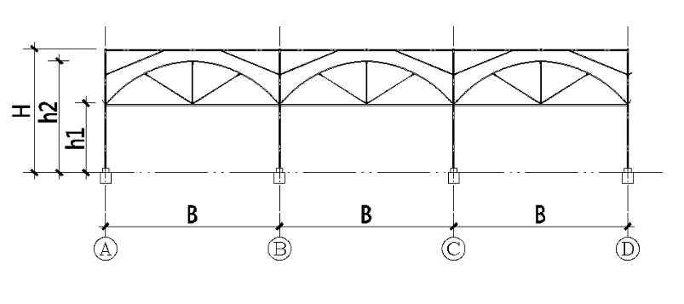
2.本项目塑料连栋温室结构参数设计：
薄膜温室1座：单跨8米，跨数12跨；开间4米，共12个开间；
1).基础平面 ：300*300*600；
2).覆盖材料：全部采用利得膜，厚0.15mm；
3).山墙立面：£50*70*2.0热浸镀锌方管；
4).侧 立 面：£50*50*2.0热浸镀锌方管；
5).预埋件：国标全牙螺杆（8.8级）φ16*400；
跨度(B) ------------------------------------------ 8.00m
跨数 ----------------------------------------------12跨
间距 ---------------------------------------------4.00m
间数 --------------------------------------------- 12间
肩高(h1) ----------------------------------------- 3.5m
顶高度(h2) --------------------------------------- 5.50m
风荷载 ------------------------------------------ ≥0.44KN/m2（10级风）
雪荷载 ------------------------------------------ ≥0.30KN/m2（25cm积雪）
最大排雨水能力 ---------------------------------- ≥140mm/h
作物荷载 ---------------------------------------- ≥15Kg/m2(投影面积)
设计使用年限 ------------------------------------ ≥15年以上(主体结构)
设计使用年限 ------------------------------------ ≥5年以上(薄膜)
设计使用年限 ------------------------------------ ≥5年以上(遮阳网)
二、本项目温室材料及建设要求：
1、场地要求
现场要求达到通电通水通车和平整的工程施工的基本要求，即三通一平；另外土壤如有浮土、复耕土、翻填土等特殊土质状况，则需要额外加深加强温室基础。本设计按无特殊情况对待。
2、温室基础要求
本温室的基础按条形加点式基础设计，详见图纸
3、温室主体钢架要求
1）温室钢结构材料质量要求：
温室所有钢结构材料选用符合国际标准的Q235优质直缝焊管；钢结构部件防腐处理均按《GB/T13912-2002 金属覆盖层-钢铁制品热镀锌层技术要求》经热镀锌处理；工厂化生产，现场组装；连接固定件主要使用符合GB5782标准(采用8.8级)的M8、M10、M12六角螺栓和符合GB6170标准的相应螺母，均经热浸镀锌防腐处理。
温室钢结构主要材料：(所有材料均采用订制管材，不允许焊接)
2）本温室钢结构材料定位：主要包括：立柱、拱杆、水平拉杆、顶纵梁、天沟，均为热浸镀锌。
3）钢结构材料规格等技术要求：
立柱：采用□100×50×2.50mm热浸镀锌矩形管材；
主拱杆：采用□40×60×2.00mm热浸镀锌矩形管材；
副拱杆：采用φ32×2.00mm热浸镀锌圆管；
水平拉杆：采用□50×50×2.00mm热浸镀锌矩形管材；
顶纵梁（一道）：采用□30×50×2.00mm热浸镀锌矩形管材；
二道纵梁（两道）：采用φ32×1.5mm热浸镀锌矩形管材；
吊杆：采用φ32×1.50mm热浸镀锌圆管；
侧面副立柱：采用□50×50×2.00mm热浸镀锌矩形管材；
端面副立柱：采用50×70×2.00mm热浸镀锌矩形管材；
端面横梁：采用□50×50×2.00mm热浸镀锌矩形管材；
端面水平八字撑：采用40×40×2.00mm热浸镀锌矩形管材；
剪刀撑：采用φ12mm热镀锌钢筋；
天沟：2.5mm黑板经冲压加工后再进行热浸镀锌。温室天沟设计按照双向坡度建造，坡度为2.5‰，天沟与天沟连接使用专用天沟粘贴剂；天沟的设计既满足了大降雨量的排水要求又考虑到了操作工人安装和维修工作的方便；
卡槽：采用0.7mm镀锌卡槽；
卡簧：采用浸塑卡簧；
其它配件：均采镀锌板冲成型，或热镀件；
4）温室主体结构与安装要求：
立柱间距：纵向(南北)为4.00m，横向(东西)为8.00m；
拱杆间距：为1.00m；
天沟间距：为8.00m。
4、温室覆盖材料要求
温室的覆盖材料全部采用利得膜，薄膜厚度为0.15mm，初始透光率≥80%；厂家提供5年以上使用寿命。
5、温室平移门设计
温室设计有四樘门，门的位置在平面图中显示；门框采用□40×40×2.00mm热浸镀锌矩形管材制作，上滑轮式安装，双向推拉，门尺寸为：宽2m×高2.5m。
6、屋面排水设计
温室采用南/中/北三段排水方式，雨槽坡度为2.5‰，排水配直径φ110PVC塑料落水管，另用弯头引到散水坡外。
7、温室开窗设计
顶开窗及四周开窗卷膜通风材料采用国产热镀锌钢管及钢板制作，主要包括：
顶开窗:每栋各设置二排天窗,天窗宽度为1.0m ,安装在温室天沟两边,有利于热空气流出。天窗开闭是通过电动卷膜来实现，边栋顶部不设窗。
侧面及端面开窗:温室两侧面，一端面各设一个窗,窗高度为1.8m ,窗下设有0.5m高裙膜有，利于室内与室外空气交换。窗开闭是通过电动卷膜来实现。
卷膜杆：采用φ22*1.2热浸镀锌圆管；
防虫网：开窗内安装20目防虫网。
8、外遮阳系统设计
外遮阳系统夏季能将多余阳光挡在室外，形成荫、凉，保护作物免遭强光灼伤，为作物创造适宜的生长条件。遮阳幕布可满足室内控制湿度及保持适当的热水平，使阳光漫射进入温室种植区域，保持最佳的作物生长环境。
1）、技术性能
电机型号： | DWXC-50
行程(m) | 3.88
运行速度(m/min) | 0.36
单程运行时间(min) | 10.8
电源(三相/50HZ) | 380V
电机功率(KW) | 0.75

22）、系统组成设计
（1）外遮阳构架：
温室顶部安装外遮阳骨架,选用50×50×2.0热浸镀锌方管，连栋间用镀锌方管和连接件组合成网架结构。支架部分强度可靠，外形美观。
（2）齿轮、齿条副
采用齿轮、齿条副，质量可靠，运行平稳。
（3）传动机构：
传动部分由减速电机及配套部件组成，通过减速电机及与之相连的传动轴输出动力。选用国产优质上海行传带限位减速电机和齿轮齿条机构。
传动轴采用φ42×2.5热浸镀锌钢管,中部与电机相连，其余部分与齿条/齿条座均布相连，将圆周运动转换为平稳的直线运动。
推拉杆为φ32×1.5热浸镀锌钢管，每套齿条连1列，纵向与温室长度等长。与推拉杆联结的驱动杆,采用温室专用移幕杆，横向布置，拉动幕布开合，使幕布在运行中平展、美观。
（4）幕线:
双层幕线选用国产黑色聚酯（PET）幕线(温室外遮阳专用)，变形小。每8.0m栋宽16条下幕线（间距0.5米），8条上幕线（间距1米）。
（5）控制箱及电机
该箱可灵活控制遮阳幕的展开、合拢与停止,根据气候、控制系统作相应的控制。当遮阳幕机构受控制时电控箱上装有转换开关，使之即可实现自控又可实现手动（电动），操作灵活方便。电机自带工作限位和安全限位，动作安全可靠。
（6）幕布：
作用: 遮阳、保温、保护农作物、避光暴雨等灾害。
结构特点：
BOMAN黑白遮阳网原材料采用高密度聚乙烯材料（PE）内添加紫外线稳定剂和特殊的抗收缩材料处理, 经过一定的工艺结构编织而成,适用于玻璃温室或塑料大棚温室的遮阳系统。所以其使用寿命可达5年-8年以上,收缩率小于1.5%.
黑白网一面是白色，一面是黑色，白天能遮挡部分阳光和吸收部分热量,保持温室内的温度,夜间可以降低作物的热量散失,使射阳光辐射,中间的空隙保证了与外界最大限度的通风;夜间可以使得作物的热量散失,使霜害降低到最低限度。
- ．外遮阳性能参数：本温室要求
采用遮阳率75%的BOMAN针织蛛丝网，保质期要求达5年，使用寿命要求达8年。
型号 | 遮光率% | 节能率% | 标准幅宽 | 质量保证
PBS80 | 75 | 20 | 4.2m | 5年
9、内保温系统设计
内保温系统示图
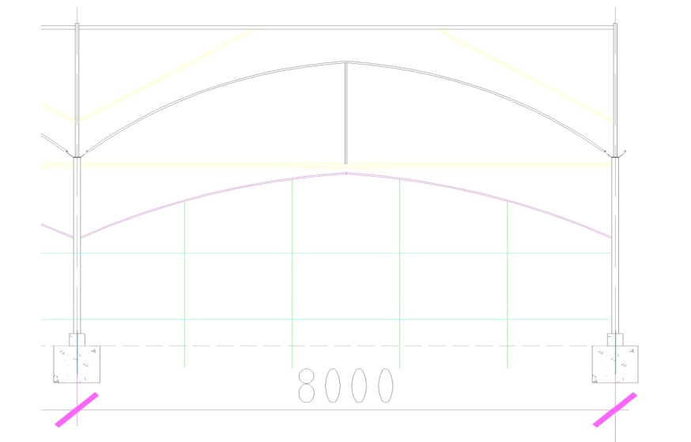

本项目为达到理想的保温效果，需在原有的主体框架之上，增加一套内保温系统，本系统保温效果可达5-7°。
材料要求：
小天沟：采用1.50mm镀锌板冲成型；
拱管：采用φ22×1.20mm热浸镀锌圆管；
纵梁：采用φ22×1.20mm热浸镀锌圆管；
卡槽：采用铝合金型材卡槽；
卡簧：采用浸塑卡簧；
门头柱：采用φ22×1.20mm热浸镀锌圆管；
卷膜杆：采用φ22×1.20mm热浸镀锌圆管；
门：2米*2米，框架为20mm*40mm*2.0mm热镀锌方管移门，表面覆盖15薄膜，共2扇。
顶部采用电动卷膜系统。
薄膜：采用米可多膜，厚0.08mm。
10、电控系统设计
1）电器设计基础：380/220V，50Hz。本系统主要对温室的外遮阳系统等所有电气设备进行电气控制。
2）系统组成要求：包含以下内容：主配电箱、开关控制箱（电控箱具有防水功能）、电控箱配用高质量开关、接触器、保护器。主配电箱、电控箱配用高质量开关、接触器、保护器。
3）电气控制系统：由温室控制箱、管路、接地桩等组成。温室控制箱安置在温室内部。温室控制箱按照控制对象分别按手动或停止控制。手动时通过面板开关直接操纵接触器来控制；
4）防水电控箱：要求配有电子漏电保护单元，灵敏度为30mA，可保证高湿环境下人身安全，各电动机均要求配有过载保护及缺相保护，外遮阳、内保温电机配有双限位保护，最大限度减少由电动机损坏而引起的停产风险。
5）其它要求：电线电缆均采用国标电缆；电控箱内的电器元件采用正泰电器、重要部件采用施耐德电器；电箱采用防水电箱。
（1）电控箱安装在温室内，便于温室内设备的安装调试与维修。
（2）电控箱应保持干燥，远离各种灌溉设备。
（3）电控箱应接地良好，并安装漏电保护开关。
（4）电线行走要横平竖直，安装牢固。
（5）温室进户线采用重复接地。
（6）各接线端子要采用冷压端子连接。
★无土栽培部分

一、项目规划设计相关说明
本项目无土栽培是在建成的百果园连栋温室内划出部分地块进行无土栽培种植，采用栽培方式的方式为A字型立体基质栽培模式，位置分布在棚内最左侧的三跨，规划面积为：24m（3跨）*48m（12间）=1152m2，具体见下图：
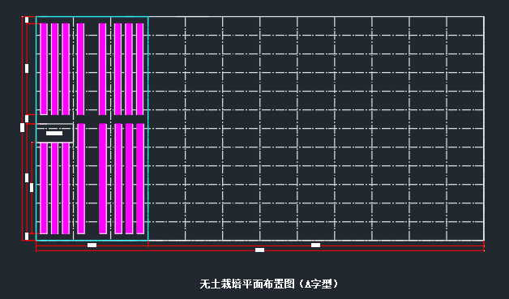

二、项目首部系统设计
根据现场勘察，首部系统水源为河水，考虑到无土栽培对水质要求较高，所以首先对水质进行处理，才能满足灌溉要求。
首部系统包含水泵、手动反冲洗砂石过滤器、自动反冲洗碟片过滤器、恒压变频控制系统、储水罐及配套设备组成（包含传感器、阀门、管道、电缆线等）。
1、本项目水泵要求设计：
水泵的主要作用是将河水引入到首部系统中进行过滤，根据流量测算，水泵选择1台4KW潜水泵，参数如下：
1 | 型号 | 65WQ20-25-4
2 | 电压 | 380V
3 | 功率 | 4KW
4 | 流量 | 20m3/h
5 | 扬程 | 25m
6 | 口径 | 2.5寸

2、手动反冲洗砂石过滤器
本项目选择的手动反冲洗砂石过滤器流量为20m3/h，进出口口径为2.5寸。
①设计的适用范围
手动反冲洗砂石过滤器的具体用途是用于去除水中有机杂质的一种最常见最有效的过滤设备，通常用于工业用水处理，农业灌溉用过滤水及城市用水物理过滤等行业。砂石过滤器的过滤介质为石英砂滤料，原水经过石英砂滤料时水中的杂质被拦截，从而使出水达到过滤的目的。该过滤器适于处理有机物含量超过10mg/L的河水，水库水，渠道水，湖水，或市政循环水等含有大量悬浮污物的管道水或地沟水及深井水，过滤效果明显、过流量大，通常作为初级过滤器使用。
②主要组成要求：
a.滤罐为金属结构，表面采用高标准喷漆工艺，在室外长期使用不退色;防腐、防锈性能增强，罐体使用寿命长；
b. 罐体内部采用双层结构，滤板上部为砂床及杂质存留空间，下部为清水流转空间。且罐底留有排污口，随时将罐底可能沉积的污物从底端清除；
c. 石英砂有效粒径粒径为0.6-1.0mm；
d. 最大可承压1.0Mpa，根据用户要求可制作更大承压罐体；
e. 根据灌溉工程用量及过滤要求，可单独使用，也可多个组合或与网式过滤器、碟片过滤器组合使用。作为网式、碟片过滤器的初级过滤。提高网式、碟片过滤器的过滤效果。
③技术流程设计：
砂石过滤器是利用一种过滤介质，在常温操作下，耐酸碱、耐氧化及PH适用范围为在2-13之间都能正常运行的一种配置有完善的保护装置和监测仪表,且具有深度过滤能力的过滤器。砂石过滤的原理为：以砂石作为过滤层，滤层的厚度依水的混浊度而定，一般滤滤层总厚度30-50cm。过滤器进口压力大于等于20米，进出水口间的压差值增大到10米时易于反洗。滤层可去除水中的悬浮杂志、胶体物质及水中部分微生物。
砂石过滤器的过滤原理属深层过滤原理，过滤主要是阻力截留作用，主要用于去除水中的悬浮物。水流从过滤器进水口进入并流经过滤层后，水中的悬浮杂质被过滤层所吸附滤后的水则从滤水帽流向出水口。过滤器的清洁可通过反冲洗来完成，些时的水流是反向从滤水帽向上流出，引起过滤层的紊流扰动，此时所吸附的杂质被释放出来并通过排放阀排出，泥垢等污染物很快被冲走，耗水量少，按用户要求可设置全自动功能。在一定的压力下，滤料中杂质达到饱和，这时需要对过滤器进行反冲洗。反冲洗后的过滤器重新恢复过滤性能。设备设有进出水口，反洗进水口及反洗水排污口，排气口等，并设有手孔，装沙口等，较大石英砂过滤器设有人孔，视镜等方便维护观察。
附图：
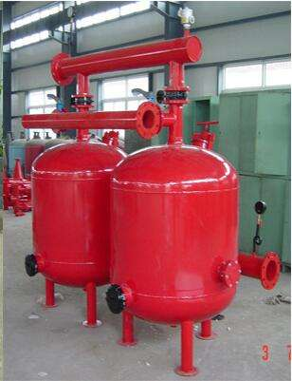

3、自动反冲洗碟片过滤器
①碟片过滤器说明
叠片过滤器，其基本过滤单元主要是由一组带有沟槽的塑料盘片叠加在一起组成的，塑料盘片间的沟槽相互交错形成较小的通道，从而可以将直径大于通道的所有悬浮物拦截下来。
过滤芯是由一组两面带沟槽的盘片组成，沟槽棱边形成的交叉点可以把水中固体物截留，由于同时具有了表面拦截和深度凝聚的作用，大大提高了过滤效果。同时由于叠片式过滤系统具有高效反洗，全自动连续运行，自耗水低，占地面积小，运行可靠的特点，过滤系统的反洗过程轮流交替进行，工作、反洗状态之间自动切换，可确保连续出水，系统压损小，因此叠片式过滤系统的技术优势十分明显。
②自动反冲洗碟片过滤器工作的技术流程设计：
水进入过滤器，通过叠片组底部的螺旋盘时，水流高速旋转，产生离心效果，使水中的杂质、颗粒等远离叠片，通过叠片再进行深层过滤；过滤后的水反方向进入过滤器，通过过滤滤芯，叠片松开，进行反洗工作；杂质、颗粒等从叠片小槽上冲洗下来，由排污管排出。过滤器的叠片再次被压缩，进入下一轮的过滤状态。

③系统运行模式设计：
过滤系统有两种运行状态：过滤状态和反冲洗状态。
过滤模式：在过滤状态下，浊水从滤芯外面通过叠片，过滤叠片在弹簧力和液力的作用下被紧紧地压在一起，杂质颗粒截留在叠片交叉点，经过过滤的净水从过滤器中流出。
反冲模式：当到达一定的压差时或时间，系统自动进入反洗状态，控制器控制阀门改变水流方向，反冲水压使弹簧收紧使叠片被松开，位于滤芯支柱上的喷嘴沿切线喷射，使叠片旋转，将截留在叠片上的杂质冲洗甩出。
④系统运行优势
a、自动反冲叠片过滤器采用多个滤筒过滤，有效过滤面积大，压力损失小。设计过滤面积为进出口面积的3~5倍。
b、全自动反冲洗过滤器维修、维护方便：设置检修人孔，装卸滤筒方便，反冲洗过滤器。
c、自动叠片过滤器：采用多滤筒过滤，逐个滤筒清洗的结构，清洗时不间断供水。
d、自动反冲洗过滤器程序控制：根据用户现场实际情况需要设定系统的各项参数。
e、全自动反冲洗过滤器先进的控制系统：控制系统的精确度高，并可根据不同水质调整其工作模式和运行状态，以提高其适应水质能力。
f、自动叠片过滤器方便的控制方式：压差/时间同时控制或分别控制，可根据实际工况及需求任意选择，自动运行；同时设手动/自动转换开关，控住方式可预先设定，并可实现电气互锁。
g、反冲洗叠片过滤器设有就地控制，必要时可设远传控制转换开关，以实现就地操作和远控操作。
h、全自动反冲洗过滤器留有运行状态输出、故障报警输出等功能，保证设备使用在安全可靠条件下自动反冲排污过滤器功能作用。
⑤本项目自动反冲洗过滤器技术参数（性能要求）:
系统工作压力：0.2～0.8Mpa；反洗压力:0.18～0.8Mpa；
工作温度：﹤60℃；
PH值：4-13；
过滤单元（A）数目：2个；
流量：28m3/h；
管径：2.5寸；
系统反洗方式：采用其他过滤单元的出水对每个单元逐个分别反洗，直到全部完成；
进水管（B）：碳钢防腐/不锈钢材质/纯塑材质，法兰接口；
出水管（C）：碳钢防腐/不锈钢材质/纯塑材质，法兰接口；
排水管（D）：碳钢防腐/不锈钢材质/纯塑材质，法兰接口；
反冲洗阀门（E）：铸钢/塑料材质；
系统控制器（F）：全自动专用控制器，绝缘等级为国际标准IP65。
附图：
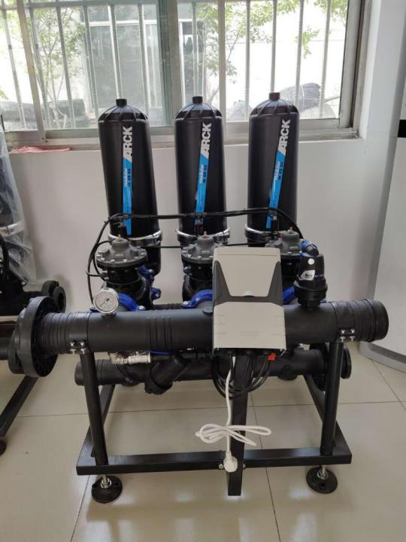
4、恒压变频控制系统
★系统构成
恒压变频自动供水系统主要由：供水主泵、稳压泵组、变频恒压供水控制柜、压力传感器、蓄水池缺水保护水位控制器、管阀配件等组成。该系统自动化程度高，质量可靠，使用寿命长，节能效果好，维护简便。
★系统原理
恒压变频供水自动控制系统工作原理如下：
系统正常运行时，压力传感器对管网水压进行采样，并将压力信号转换为电信号，然后将信号送至PID调节器，与用户设置的压力值进行运算和比较，将结果转换为频率调节信号和水泵启动信号分别送至变频器和可编程控制器（PLC）；变频器根据频率调节信号调整水泵电机的电源频率，从而调整水泵的转速；可编程控制器根椐水泵启动台数信号控制水泵工况。通过对水泵的启动和停止的台数和其中变频泵的转速的调节，使供水泵组“提升”的水量与管网不停变化的用水量保持一致，使管网水压恒稳于用户预置值。达到“变量恒压供水”的目的。
★控制范围
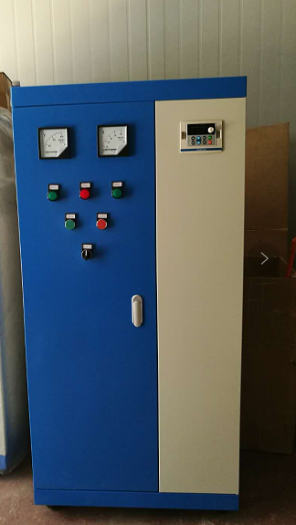
本项目变频控制柜为主要控制首部水泵及灌溉水泵，一套控制柜安装2套系统，独立控制单台水泵，灌溉水泵为2.2KW离心泵，流量11.7m3/h，扬程28m。

5、储水罐
由于本项目的水源为河水，所以先要将其过滤净化后注入储水罐存放，并通过智能控制系统对水泵、电磁阀进行自动控制，实现无土栽培自动化灌溉。根据无土栽培用水量及后期灌溉的需求，项目配置的储水罐容量为10m3，规格为2700*3400。

三、水肥一体化灌溉系统设计
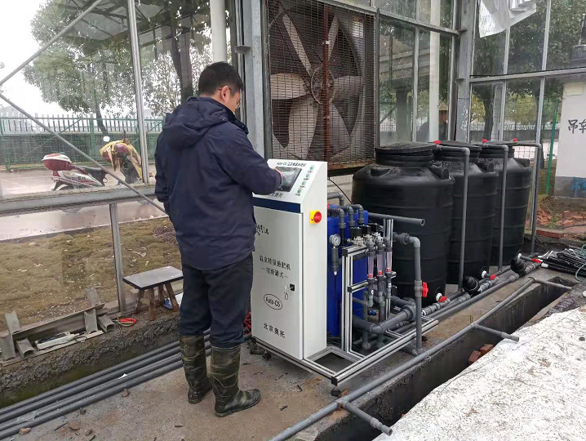
本项目无土栽培项目共分为2个区，分为1区和2区，可独立进行控制。
1、系统构成:
序号 | 设备名称 | 说 明
1 | 营养液桶 | 储存灌溉用营业液
2 | 工业泵 | 给水培系统供水,根据设定的运行时间工作
3 | 补水管 | 补充营养液中缺水
4 | EC1 ,EC2 | 检测营养液的EC值
5 | PH1,PH2 | 检测水中PH值
6 | 液位传感器 | 检测营养池液位
7 | 射流吸肥系统 | 用于吸肥同时计量吸肥量
8 | 环境控制系统 | LED光源控制、功率控制，空气温湿度，二氧化碳监控
9 | 智能综合管理系统 | 可以对整个植物生长系统进行监控
2、本系统技术流程：
2.1、系统启动后首先检测营养液液位及营养液EC、PH是否符合工艺要求。如果条件都达到的话，按照设定的循环时间开始对水培系统进行供液，供液时通过管道消毒器进行消毒。
2.2、系统运行过程中，如果出现缺液及EC、PH达不到工艺要求时，系统会停止供液，打开进水电磁阀，进水至设定设定液位，然后打开射流吸肥系统，根据总进水量加注肥料，一种肥料加注完毕后关闭电磁阀，这个过程受EC控制,当EC超限时,系统停止加肥。
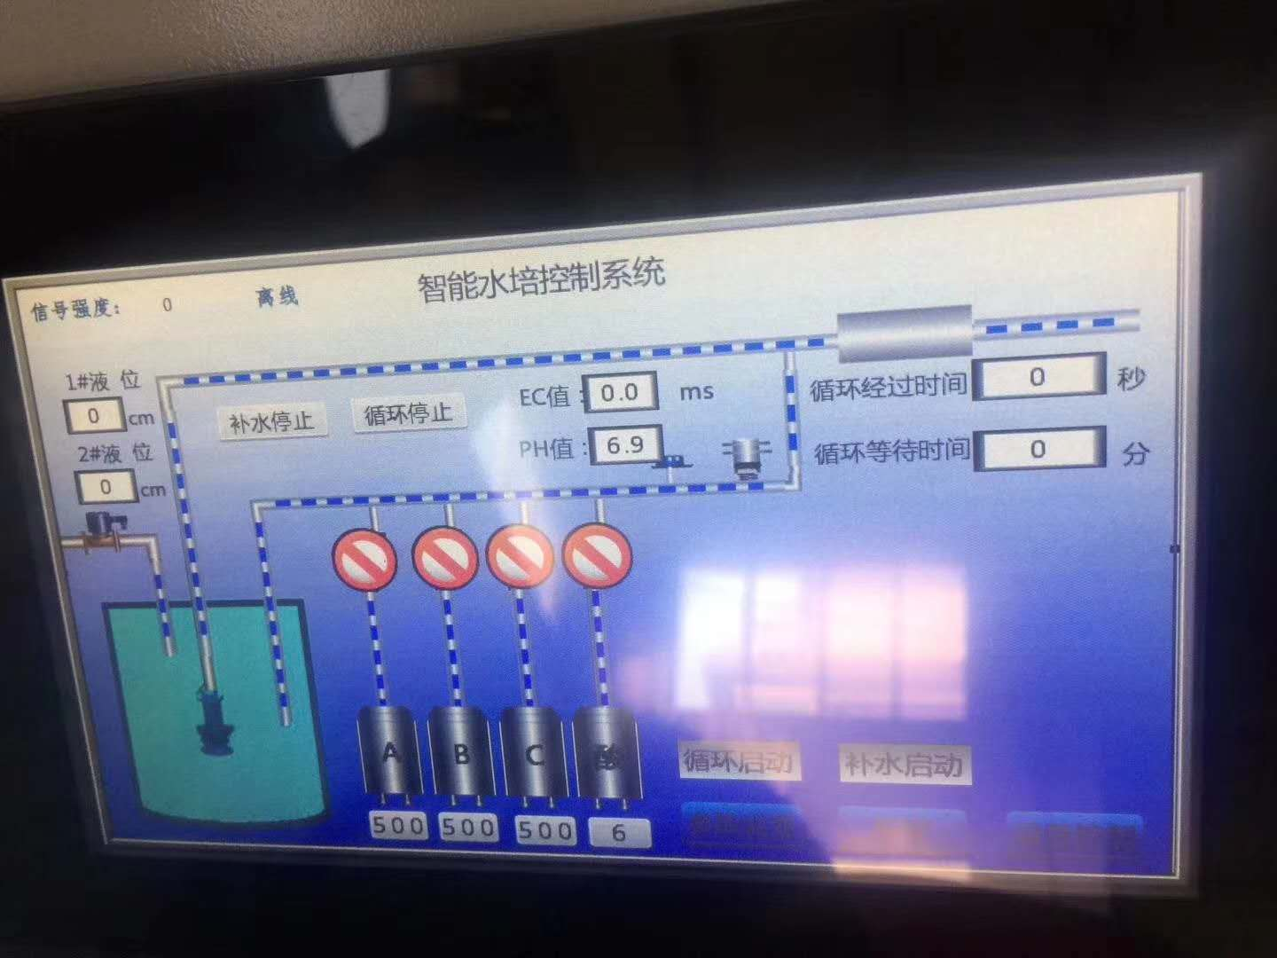

3、进水管路
进水系统是指对整个栽培作物输送水份养分的管道，水通过施肥机送到进水主管pvc50管上，通过电磁阀门控制，再分散到每个栽培架端面的支管道pvc32管里，最后由末端的pvc20管通过滴箭注入栽培槽中。
4、回水管路
回水系统是指栽培中水和营养液能够通过回水管路排到室外的过程，由于基质栽培对营养液的含量要求很低，故不需要对营养液进行回收二次利用，回水主管采用pvc63管。
四、无土栽培系统设计
1、栽培方式
本项目无土栽培（基质培）系统采用的是A字型方式，分布效果美观、简洁，经济性能高，并能极大的提高工作效率。
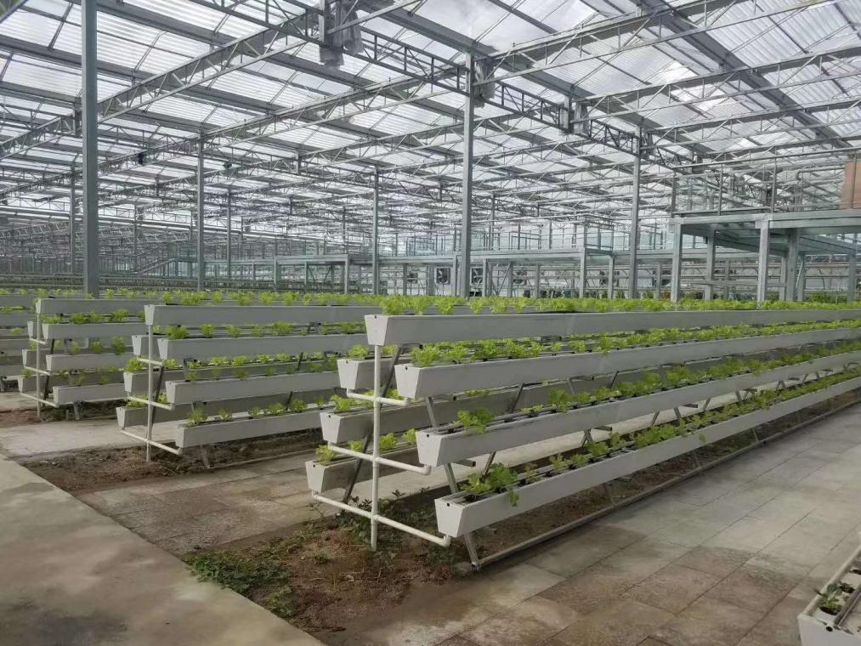
- 栽培槽
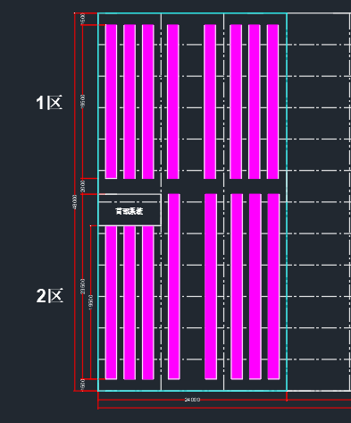
2.1、栽培分为栽培1区和栽培2区。
2.2、1区分布8条19.5m的A字型栽培架，2区分布5条23.5m和3条19.5m的A字型栽培架，采用四层（底部2道，中间2道，中上部2道，顶部1道）基质栽培模式，栽培槽为PVC材质，上口18cm，下口12cm，高度16cm，槽子厚度2.5mm。
2.3、栽培床骨架材料为20mm*40mm*2.0mm的热浸镀锌矩形管，栽培架高度1.4m，每道栽培床间道路为0.95m。

第四部分 评审程序和内容

一、招标人组织磋商活动
1、成立竞争性磋商小组。竞争性磋商小组由采购人代表和评审专家共3人以上单数组成，其中评审专家人数不得少于竞争性磋商小组成员总数的2/3。采购人不得以评审专家身份参加本部门或本单位采购项目的评审。本中心人员不得参加本机构代理的采购项目的评审。
超过公开磋商限额额标准的项目，竞争性磋商小组应当由5人以上单数组成。
采用竞争性磋商的政府采购项目，评审专家应当从政府采购评审专家库内相关专业的专家名单中随机抽取。技术复杂、专业性强的竞争性磋商采购项目，通过随机方式难以确定合适的评审专家的，经主管预算单位同意，可以自行选定评审专家。技术复杂、专业性强的竞争性磋商采购项目，评审专家中应当包含1名法律专家。
2、竞争性磋商小组的职责：
评审专家应当遵守评审工作纪律，不得泄露评审情况和评审中获悉的商业秘密。
磋商小组在评审过程中发现供应商有行贿、提供虚假材料或者串通等违法行为的，应当及时向财政部门报告。
评审专家在评审过程中受到非法干涉的，应当及时向财政、监察等部门举报。
磋商小组成员应当按照客观、公正、审慎的原则，根据磋商文件规定的评审程序、评审方法和评审标准进行独立评审。未实质性响应磋商文件的响应文件按无效响应处理，磋商小组应当告知提交响应文件的供应商。
磋商文件内容违反国家有关强制性规定的，磋商小组应当停止评审并向采购人或者采购代理机构说明情况。
3、竞争性磋商小组成员的义务：
遵纪守法，客观、公正、廉洁地履行职责；根据采购文件的规定独立进行评审，对个人的评审意见承担法律责任；参与评审报告的起草；配合采购人、招标人答复供应商提出的质疑；配合财政部门的投诉处理和监督检查工作。
二、供应商的法定代表人或授权人须持身份证准时参加磋商。
三、评审程序、内容
1、磋商小组应当对响应文件进行评审，并根据磋商文件规定的程序、评定成交的标准等事项与实质性响应磋商文件要求的供应商进行磋商。未实质性响应磋商文件的响应文件按无效处理，磋商小组应当告知有关供应商。
磋商小组在对响应文件的有效性、完整性和响应程度进行审查时，可以要求供应商对响应文件中含义不明确、同类问题表述不一致或者有明显文字和计算错误的内容等作出必要的澄清、说明或者更正。供应商的澄清、说明或者更正不得超出响应文件的范围或者改变响应文件的实质性内容。
磋商小组要求供应商澄清、说明或者更正响应文件应当以书面形式作出。供应商的澄清、说明或者更正应当由法定代表人或其授权代表签字或者加盖公章。由授权代表签字的，应当附法定代表人授权书。供应商为自然人的，应当由本人签字并附身份证明。
2、磋商小组所有成员应当集中与单一供应商分别进行磋商，并给予所有参加磋商的供应商平等的磋商机会。
3、在磋商过程中，磋商小组可以根据磋商文件和磋商情况实质性变动采购需求中的技术、服务要求以及合同草案条款，但不得变动磋商文件中的其他内容。实质性变动的内容，须经采购人代表确认。
对磋商文件作出的实质性变动是磋商文件的有效组成部分，磋商小组应当及时以书面形式同时通知所有参加磋商的供应商。
供应商应当按照磋商文件的变动情况和磋商小组的要求重新提交响应文件，并由其法定代表人或授权代表签字或者加盖公章。由授权代表签字的，应当附法定代表人授权书。供应商为自然人的，应当由本人签字并附身份证明。
4、磋商文件能够详细列明采购标的的技术、服务要求的，磋商结束后，磋商小组应当要求所有实质性响应的供应商在规定时间内提交最后报价，提交最后报价的供应商不得少于3家。
磋商文件不能详细列明采购标的技术、服务要求，需经磋商由供应商提供最终设计方案或解决方案的，磋商结束后，磋商小组应当按照少数服从多数的原则投票推荐3家以上供应商的设计方案或者解决方案，并要求其在规定时间内提交最后报价。
5、最后报价是供应商响应文件的有效组成部分。
6、已提交响应文件的供应商，在提交最后报价之前，可以根据磋商情况退出磋商。采购人、本中心应当退还退出磋商的供应商的保证金。
磋商时间由磋商小组掌握。
四、评审方法-综合评分法
经磋商确定最终采购需求和提交最后报价的供应商后，由磋商小组采用综合评分法对提交最后报价的供应商的响应文件和最后报价进行综合评分。
综合评分法，是指响应文件满足磋商文件全部实质性要求且按评审因素的量化指标评审得分最高的供应商为成交候选供应商的评审方法。
评审时，磋商小组各成员应当独立对每个有效响应的文件进行评价、打分，然后汇总每个供应商每项评分因素的得分。
（一）审查响应文件的有效性、完整性、响应程度
1、要求的保证金是否已提供；
2、网上是否上传响应文件;
3、供应商资格是否符合;
4、响应文件是否完整；
5、响应文件是否恰当地签署；
6、是否作出实质性响应（是否有实质性响应，只根据响应文件本身，而不寻求外部证据）；
7、是否有计算错误。
（二）误差纠正
1、如果单价汇总金额与总价金额有出入，以单价金额计算结果为准；
2、单价金额小数点有明显错位的，应以总价为准；
3、若文件大写表示的数据与数字表示的有差别，以大写表示的数据为准。
（三）出现下列情形之一的，作无效响应处理
1、未按照磋商文件规定要求签署、盖章的；
2、未完整上传响应文件电子文档的,或上传的文件打不开的；
3、不具备磋商文件中规定的资格要求的；
4、响应报价超出预算的；
5、不符合法律、法规和磋商文件中规定的其他实质性要求的。

（四）出现下列情形之一的，磋商失败
1、符合条件的供应商或者对磋商文件作实质响应的供应商不足3家的；
2、出现影响采购公正的违法违规行为的；
3、供应商的最后报价均超过了采购预算，采购人不能支付的；
4、因重大变故，采购任务取消的。
除资格性检查认定错误、分值汇总计算错误、分项评分超出评分标准范围、客观分评分不一致、经磋商小组一致认定评分畸高、畸低的情形外，采购人、采购代理机构不以任何理由组织重新评审。采购人、采购代理机构发现磋商小组未按照磋商文件规定的评审标准进行评审的，重新开展采购活动，并同时书面报告本级财政部门。

五、评分标准
采用综合评分法，即在满足招标文件实质性要求前提下，按照招标文件中规定的评分标准和各项因素进行综合评审后，以评标总得分最高的投标人作为相应标段的中标候选人。

评分办法:
1 | 投标报价 （30分） | 采用报价低价优先法计算，即满足招标文件要求且最低的投标价为基准价，其价格分为满分30分。其他供应商的价格分统一按照下列公式计算：  投标报价得分=(基准价/投标报价)×30（结果保留两位有效数）
2 | 技术方案 （42分） | 技术参数要求：对招标文件相关货物质量、技术参数要求有实质性响应，产品质量符合国家有关质量标准要求，且投标产品的各项技术指标与采购文件中的产品完全符合。（2—6分）
2 | 技术方案 （42分） | 根据质量、安全管理组织机构健全、项目管理班子配备合理并能聘请省级科研团队参与的；（2—8分）
2 | 技术方案 （42分） | 具有本招标工程完整的施工质量控制措施；（2—6分）
2 | 技术方案 （42分） | 有符合本工程实际需要的施工技术方案，方案中能明确指出本工程的施工工艺、技术质重、难点，并考虑周全充分；（2—10分）
2 | 技术方案 （42分） | 劳动力和机械设备投入计划满足施工需要； （2—6分）
2 | 技术方案 （42分） | 施工进度计划保证措施可行，工程进度计划与措施合理可行、技术措施对工程质量、工期和施工安全有充分保障；环境保护管理体系与措施完善，安全文明施工保护措施、减少扰民及环境保护措施可行；  （1—6分）
3 | 产品检测、认证 （4分） | 针对本项目的投标产品（钢结构材料、覆盖材料、成套设备等）具有近四年至今第三方检验机构出具的检测报告，每提供一种产品的检验报告得1分，（0—4分）  以上资料开标时提供原件备查，无原件者不得分。
4 | 业绩 （10分） | 投标人2016年5月1日以来具有的类似项目业绩，每提供一份业绩的得2分，此项最多得10分。  （时间以中标通知书时间为准，须提供供货合同原件且必须是与项目建设、实施部门签订的合同，与其它总包企业或中间商签订的合同无效。）
5 | 售后服务及培训计划 （8分） | 有完善、健全、有效的售后服务承诺方案，能够充分保障产品货物的供应、配送及更换、维修等，包括服务人员配备、服务地点、时间、方式，响应程度、解决问题的能力、紧急故障处理预案等，有技术人员专门负责项目前、项目中和项目后技术服务、人员培训的能力,根据售后服务方案的优化程度等综合评定：  （2—8分）。
6 | 对投标文件的响应程度（6分） | 根据投标文件对招标文件的响应程度评分，做到内容齐全、详实，评委评分导览清晰，装订整齐的；由评委横向比较打分：  （2—6分）

六、变更为其他方式采购的情形
提交响应文件截止时间时参加磋商的供应商不足3家的，及磋商中出现符合专业条件的供应商或对磋商文件作实质响应的供应商不足3家，除采购任务取消外，磋商人视情采取其他方式采购。磋商文件中对供应商资质、技术等要求，将作为其他方式采购的基本要求和依据。原已经参加磋商并符合要求的供应商，根据自愿原则，参加其他方式采购。
七、出现下列情形之一的，竞争性磋商采购活动终止，发布项目终止公告并说明原因，重新开展采购活动：
（一）因情况变化，不再符合规定的竞争性磋商采购方式适用情形的；
（二）出现影响采购公正的违法、违规行为的；
（三）在采购过程中符合要求的供应商或者报价未超过采购预算的供应商不足3家的（市场竞争不充分的科研项目，以及需要扶持的科技成果转化项目除外）。

八、成交（中标）通知
成交结果在海门市城市发展集团网公告，公告期限为7个工作日。《中标通知书》一经发出，采购人改变成交结果，或者成交供应商放弃成交的，各自承担相应的法律责任。《中标通知书》是采购合同的组成部分。

第五部分 合同签订与验收付款
合同格式在南通公共资源交易平台“海门分中心-办事指南”下载或自拟。
一、成交供应商和采购单位在接到《中标通知书》后10日内签订合同。合同签订后成交供应商方可履约（履约期为60天），否则引起的一切后果由成交人自行承担。纸质合同一式四份，采购人、供应商各二份；所签合同不得对采购文件作实质性修改。采购单位不得向成交供应商提出不合理的要求作为签订合同的条件，不得与成交供应商私下订立背离采购文件实质性内容的协议。
二、采购人按合同约定积极配合成交供应商履约，成交供应商履约到位后，请以书面形式向采购单位提出验收申请，采购人接到申请后原则上在5个工作日内及时组织相关专业技术人员，必要时邀请有关部门和专家共同参与验收，并出具验收报告， 验收合格的原则上15个工作日内支付相应款项：项目竣工后支付至合同价的60%，通过专家组验收后支付至合同价的80%，通过审计后支付至审定价的95%，余款待回访期满后结清（不计利息）。
三、采购人故意推迟项目验收时间的，与成交供应商串通或要求成交供应商通过减少货物数量或降低服务标准的，在履行合同中采取更改配置、调换物品等手段的，要求成交供应商出具虚假发票或任意更改销售发票的，谋取不正当利益的，承担相应的法律责任。
四、成交供应商出现违约情形，应当及时纠正或补偿；造成损失的，按合同约定追究违约责任；发现有假冒、伪劣、走私产品、商业贿赂等违法情形的，应由采购人移交工商、质监、公安等行政执法部门依法查处。

第六部分 质疑提出和处理
一、质疑的提出
(一)质疑人的身份要求
1.质疑人必须是直接参加本次招标活动的当事人。
2.未参加投标活动的供应商或在投标活动中自身权益未受到损害的供应商所提出的质疑不予受理。
(二)质疑提出的格式要求
1.质疑必须按《政府采购法》、《政府采购法实施条例》及《江苏省政府采购供应商监督管理暂行办法》的相关规定提交，质疑实行实名制，不得进行虚假、恶意质疑，未按上述要求提交的质疑函，招标人有权不予受理。
2.质疑函应包括：
（1）质疑投标人的名称、地址、邮编、联系人及联系电话；
（2）具体、明确的质疑事项及明确的请求；
（3）质疑的事实依据和必要的法律依据；
（4）提起质疑的日期；
（5）认为自己合法权益受到损害或可能受到损害的相关证据材料；
（6）质疑函应当署名：质疑人为自然人的，应当由本人签字并附有效身份证明；质疑人为法人或其他组织的，应当由法定代表人签字并加盖单位公章（质疑人为联合体的，则联合体各方法定代表人均须签字并加盖单位公章），未按要求签字和盖章的为无效质疑，招标人将不予受理。质疑人委托代理质疑的，应当向招标人提交授权委托书，并载明委托代理的具体权限和事项。
3.质疑函需遵循的原则：
提出质疑时，必须坚持“谁主张，谁举证”、“实事求是”的原则，不能臆测。属于须由法定部门调查、侦查或先行作出相关认定的事项，质疑人应当依法申请具有法定职权的部门查清、认定，并将相关结果提供给招标人。招标人不具有法定调查、认定权限。
（三）质疑提出的时效要求
1.投标人认为采购文件、采购过程和采购结果使自己的权益受到损害的，可以在知道或应知其权益受到损害之日起七个工作日内，以书面形式向采购人提出质疑。上述应知其权益受到损害之日，是指：
（1）对可以质疑的采购文件提出质疑的，为收到采购文件之日或者采购文件公告期限届满之日；
（2）对采购过程提出质疑的，为各采购程序环节结束之日；
（3）对中标或者成交结果提出质疑的，为中标或者成交结果公告期限届满之日。
投标人认为采购文件使自己的权益受到损害的，可以按照招标公告第八项要求向采购人提出质疑；投标人认为采购过程和采购结果使自己的权益受到损害的，可以以书面形式向采购人提出质疑。
2.投标人应在法定质疑期一次性提出针对同一采购程序环节的质疑。
二、《质疑函》的受理和答复
1. 招标人收到质疑函后，将对质疑的形式和内容进行审查，如质疑函内容、格式不符合规定，将告知质疑人进行补正。
2. 质疑人应当在法定质疑期限内进行补正并重新提交质疑函，拒不补正或者在法定期限内未重新提交质疑函的，为无效质疑，将不予受理。
3.采购人或采购代理机构答复供应商质疑应当采用书面方式并依法送达，质疑供应商或其委托代理人拒绝签收的视为已经送达。
三、质疑处理
1. 质疑成立的处理
（1）对于内容、格式符合规定的质疑函，招标人在收到投标供应商的书面质疑后七个工作日内作出书面答复，但答复的内容不得涉及商业秘密。
（2）对采购文件提出的质疑，依法通过澄清或者修改可以继续开展采购活动的，澄清或者修改采购文件后继续开展采购活动；否则应当修改采购文件后重新开展采购活动。
（3）对采购过程、中标或者成交结果提出的质疑，合格供应商符合法定数量时，可以从合格的中标候选人中另行确定中标、成交供应商的，应当依法另行确定中标供应商；否则应当重新开展采购活动。
质疑答复导致中标、成交结果改变的，采购人或者采购代理机构应当将有关情况书面报告本级财政部门。
2.质疑不成立的处理
若质疑不成立，或者未对中标、成交结果构成影响的，继续开展采购活动。
3.虚假质疑的处理
（1）投标人提出书面质疑必须有理、有据，不得恶意质疑或提交虚假质疑。否则，一经查实，招标人有权依据政府采购的有关规定，报请政府采购监管部门对该投标人进行相应的行政处罚。
（2）在江苏省范围内一年累计三次以上质疑，均查无实据的供应商将按失信行为记入该注册供应商诚信档案中。

第七部分 响应文件组成

投标资料目录
序号 | 招标文件要求 | 证明材料名称 | 响应文件位置 | 说 明
1 | 关于资格的声明函 |  | 第 页 | 见附件
2 | 法定代表人身份证明书 |  | 第 页 | 见附件
3 | 授权委托书 |  | 第 页 | 法定代表人参加投标的可不提供
4 | 授权代表身份证复印件 |  | 第 页 | 法定代表人参加投标的，提供法定代表人身份证复印件
5 | 授权代表为投标企业正式人员证明 | 须提供用工合同复印件及为其缴纳的社保证明材料 | 第 页 | 法定代表人参加投标的可不提供
6 | 营业执照 |  | 第 页
7 | 依法缴纳税收和社会保障资金的相关材料 |  | 第 页
8 | 具备履行合同所必需设备和专业技术能力 |  | 第 页 | 见附件
9 | 参加政府采购活动前三年内在经营活动中没有重大违法记录的书面声明 |  | 第 页 | 见附件
10 | 上一年度的财务状况报告（成立不满一年无需提供） |  | 第 页
11 | 对投标供应商其他要求的证明文件 |  | 第 页
12 | 已缴纳保证金的相关证明 |  | 第 页
13 | 诚信承诺函 |  | 第 页 | 见附件
14 | 技术部分正负偏离表 |  | 第 页 | 见附件
15 | 商务条款响应及偏离表 |  | 第 页 | 见附件
16 | 商务技术方案 |  | 第 页 | 按照评分标准提供相应的材料及方案，文件目录前提供评分索引
17 | 投标人认为需要提交的其他资料 |  | 第 页
价格响应文件 |  | 须单独密封 |  | 见附件

注：《授权书》及相关《承诺函》、《价格响应文件》等格式详见附件。

附件：
关于资格的声明函

：
我公司认真对照招标公告，符合贵方提出的资格要求，自愿报名参加投标，并保证提供的资料文件是准确的和真实的。提供虚假材料的愿意承担相应的法律责任。
附：公司投标之前3年内有无受各级管理部门的处分或处罚（含其授权服务的子公司、分公司等），如果不主动填报而被事后发现的，将取消其投标资格，并按有关规定从重处理；没有受处罚的投标人，要填写“没有受到任何处罚”，此表不能空白。
时 间 | 受处理的原因  （如在政府采购活动中受处理的，注明采购项目名称及处理原因） | 处理的内容  （如受到禁止一段时期参加某种项目的政府采购活动的，要说明解禁时间） | 备 注

法定代表人身份证明

先生/女士： 现任我单位 职务，为法定代表人，特此证明。
身份证号码：

注：提供法定代表人的身份证复印件盖公章

授权委托书

本授权书声明：____________（供应商名称）授权________________（被授权人的姓名）为我方就 （项目编号）项目采购活动的合法代理人，以本公司名义全权处理一切与该项目采购有关的事务。
本授权书于______年____月____日起生效，特此声明。
代理人（被授权人）：_______________________

单位名称：_____________________________________

授权单位盖章：_________________________________

单位名称：_____________________________________

地址：_____________________________________

日期：

附代理人身份证复印件

履行合同所必需的设备和专业技术能力承诺函

：
我单位 （供应商名称）郑重承诺：
贵方组织的 (项目名称）， (项目编号），我单位 (在下划线上如实填写：有或没有）履行合同所必需的设备和专业技术能力。

承诺人：（公章）
年 月 日

参加政府采购活动前 3 年内在经营活动中没有重大违法记录和失信记录的书面声明

声 明

我公司郑重声明：参加本次政府采购活动前 3 年内，我公司在经营活动中没有因违法经营受到刑事处罚或者责令停产停业、吊销许可证或者执照、较大数额罚款等行政处罚。
在投标截止时间节点，没有被“信用中国”（www.creditchina.gov.cn）、“中国政府采购网”（www.ccgp.gov.cn）、“信用江苏”（www.jscredit.cn/index.htm）网站列入失信被执行人、重大税收违法案件当事人名单、政府采购严重违法失信行为记录名单。

供应商名称（公章）：
授权代表签字：__________________
日期：______年 月 日

技术部分正负偏离表

投标人全称（加盖公章）：
序号 | 招标要求 | 投标响应 | 超出、符合或偏离 | 原因
法定代表人或授权代表签字：

注：1、若有可以按照基本技术要求详细填列。
2、行数不够，可自行添加。

商务部分正负偏离表

投标人全称（加盖公章）：
项目 | 招标文件要求 | 是否响应 | 投标人的承诺或说明
质保期
售后技术服务要求
交货时间 | 合同签订后 天内
交货方式
交货地点
付款方式
投标货币
备品备件及耗材等要求
其他

法定代表人或授权代表签字：

注：1、若有可以按照基本技术要求详细填列。
2、行数不够，可自行添加。

诚信承诺函
：
我单位参与贵单位组织的 （项目名称及编号）的投标，我单位慎重作出以下承诺：
1.我单位参与本项目投标，提交的投标文件包括资格审查材料均真实可信。证件及有关附件是真实的，绝无提供虚假材料行为。
2.我单位参与本项目投标绝无借资质、挂靠行为。
3.本项目授权代表为本单位正式员工。
4.我单位遵守国家廉政相关规定，无失信、行贿等不良行为。
5.我单位参与本项目投标绝无串标、围标等行为。
6.我单位在参加政府采购活动前三年内，在经营活动中没有重大违法记录。
7.如中标，我单位在中标公示结束后3天内领取中标通知书。
8.如中标，我单位将按照招标文件规定并在中标通知书规定的时限内与采购单位签订合同。
9.如中标，我单位将按照招标文件规定以及投标文件中承诺的相关事项向招标人提供完整相关证明材料或配合采购人做好相关工作。
若我单位未能兑现以上承诺，愿意放弃本项目中标资格，愿意放弃收回本项目全部投标保证金的权利，愿意被招标人列入政府采购黑名单1-3年，愿意接受招标人和监管部门的其它处罚，并愿意承担因违反上述承诺内容所引发的一切责任与后果。
投标人（盖公章）：
法定代表人或授权代表（签字）：
年 月 日

开 标 一 览 表
投标人全称 ： 项目名称：
序号 | 项目内容 | 全费用报价（元）
1 | 温室部分
2 | 无土栽培部分
3
合计大写
人民币：
备注：全费用报价是指包括完成本项目的全部费用（包括但不限于一切材料、设备、生产、运输到工程现场制作、安装、施工、管理费、差旅费、住宿费、利润、税金等在内的所有费用，招标人不再支付其他任何费用）。

投标单位全称：（公章 ） 法定代表人（授权代表）签名或盖章： 年 月 日

以下内容为开标时现场填写：
现场最后（终）报价：

大写：
小写：

签字：
日期： 2020年 月 日

填写说明：
1、开标一览表（含附表）密封后放在价格标中。
2、开标一览表（含附表）必须加盖投标单位公章（复印件无效）。
3、现场最后（终）报价后比原投标报价降低的部分将按比例分摊到含附表的各分项子目中。

附：百果种植基地新建项目工程报价清单明细表 单位：元
序号 | 名称 | 规格型号 |  | 单位 | 数量 |  | 全费用  单价 | 合计
温室部分
一 | 土建
1 | 独立基础 | 300mmx300mmx600mm，c25混凝土 |  | 个 | 169
2 | 条形基础 | 截面200mm（宽）x200mm（高）  垫层200mm（宽）x100mm（高）  c25混凝土 |  | m | 288
二 | 主体结构
1 | 主立柱 | 口100mmx50mmx2.5mm*3500mm热浸镀锌方管 |  | 根 | 169
2 | 端副立柱 | 口50mmx70mmx2.0mm*4800mm热浸镀锌方管 |  | 根 | 96
3 | 侧副立柱 | 口50mmx50mmx2.0mm*3500mm热浸镀锌方管 |  | 根 | 24
4 | 天沟 | 2.5mm厚，中天沟展开宽度498mm，边天沟展开宽度450mm |  | m | 631.8
5 | 主拱管 | 口60mmx40mmx2.0mm*4500mm热浸镀锌方管 |  | 根 | 312
6 | 副拱管 | φ32mmx2.0mm*4500mm热浸镀锌圆管 |  | 根 | 864
7 | 端面横梁 | 口50mmx50mmx2.0mmm热浸镀锌方管 |  | m | 192
8 | 水平拉杆 | 口50mmx50mmx2.0mm*7900mm热浸镀锌方管 |  | 根 | 132
9 | 吊杆 | φ32mmx1.5mm*2000mm热浸镀锌圆管 |  | 根 | 264
10 | 中间纵拉杆 | 口30mmx50mmx2.0mm热浸镀锌方管 |  | m | 576
11 | 两侧纵拉杆 | φ32mmx1.5mm热浸镀锌圆管 |  | m | 1152
12 | 剪刀撑 | M12花兰+θ12热镀锌圆钢*5000mm |  | 付 | 26
13 | 端面水平撑 | 口40mmx40mmx2.0mm*4800mm热浸镀锌方管 |  | 根 | 48
14 | 门总成 | 尺寸2m*2.5m，门框采用□40×40×2.00mm热浸镀锌矩形管材制作，覆盖15丝薄膜，上滑轮式安装，双向推拉 |  | 樘 | 4
三 | 零配件
1 | 包箍 |  |  | 个 | 360
2 | 天沟托架 |  |  | 个 | 169
3 | 天沟密封胶 |  |  | 卷 | 10
4 | 拱连接 | #38 |  | 个 | 432
5 | 拱下夹板 | #32 |  | 个 | 864
6 | 直接头 | #32 |  | 个 | 192
7 | 压顶簧 | #32-#32 |  | 个 | 1152
8 | 卡槽 | 厚0.7mm，热镀锌 |  | m | 4944
9 | 卡槽连接片 |  |  | 个 | 1236
10 | 卡簧 | 浸塑0.2 |  | m | 4944
11 | 五金 |  |  | ㎡ | 4608
四 | 覆盖材料
1 | 薄膜 | 15丝利得膜 |  | ㎡ | 7008
2 | 防虫网 | 20目 |  | ㎡ | 1628
五 | 侧通风
1 | 卷膜杆 | φ22mm*1.2mm热浸镀锌圆管 |  | m | 282
2 | 卷膜器 | 电动（包含支撑杆、固定件、电缆线、套管、控制箱等全部材料） |  | 套 | 8
3 | 压膜卡 | #22mm |  | 个 | 47
4 | 引线簧 |  |  | 个 | 288
5 | 压膜线 |  |  | m | 784.8
六 | 顶通风
1 | 卷膜杆 | φ22mm*1.2mm热浸镀锌圆管 |  | m | 1067
2 | 卷膜器 | 电动（包含支撑杆、固定件、电缆线、套管、控制箱等全部材料） |  | 套 | 30
3 | 压膜卡 | #22mm |  | 个 | 178
4 | 引线簧 |  |  | 个 | 576
5 | 压膜线 |  |  | m | 2592
七 | 外遮阳
1 | 立柱 | 口50mmx50mmx2.0mm*2500mm热浸镀锌方管 |  | 根 | 169
2 | 拉幕横梁 | 口100mmx50mmx2.0mm*7950mm热浸镀锌方管 |  | 根 | 24
3 | 中间横梁 | 口50mmx50mmx2.0mm*7950mm热浸镀锌方管 |  | 根 | 132
4 | 纵梁 | 口50mmx30mmx2.0mm*3950mm热浸镀锌方管 |  | 根 | 156
5 | 八字撑 | φ42mmx2.5mm*4800mm热浸镀锌圆管 |  | 根 | 48
6 | 斜撑 | φ32mmx1.5mm*2667mm热浸镀锌圆管 |  | 根 | 312
7 | 剪刀撑 | M12花兰+θ12热镀锌圆钢*4000mm |  | 付 | 26
8 | 纵拉杆 | φ32mmx1.5mm热浸镀锌圆管 |  | m | 576
9 | 电机固定座 |  |  | 个 | 2
10 | 减速电机 | 0.75kw，380V |  | 台 | 2
11 | 凸台齿轮 |  |  | 个 | 4
12 | 双层链条 |  |  | 个 | 4
13 | 传动轴 | φ42mmx2.5mm热浸镀锌圆管 |  | m | 94
14 | 焊合接头 | #42 |  | 个 | 48
15 | A型齿轮 |  |  | 个 | 26
16 | 齿条 |  |  | 条 | 26
17 | 推杆 | φ32mmx1.5mm*4060mm热浸镀锌圆管 |  | 根 | 500
18 | 支撑滚轮 |  |  | 个 | 500
19 | 驱动卡 | #32-#20 |  | 套 | 526
20 | 动幕杆 | φ20mmx1.2mm热浸镀锌圆管 |  | m | 1152
21 | 大导向卡 | 双向 |  | 个 | 1164
22 | 小导向卡 | 单向 |  | 个 | 1152
23 | 外遮阳网 | 70% |  | ㎡ | 6811.2
24 | 幕线 |  |  | m | 19306
25 | 挂钩 |  |  | 个 | 240
26 | 配重 |  |  | 个 | 240
27 | 扎丝 | 200m/卷 |  | 卷 | 4
28 | 五金 |  |  | ㎡ | 4608
八 | 内保温
1 | 小天沟 | 1.50mm热镀锌板 |  | m | 598
2 | 拱管 | φ22mm×1.2mm*4400mm热浸镀锌圆管 |  | 根 | 1504
3 | 纵梁 | φ22mm×1.2mm热浸镀锌圆管 |  | m | 736
4 | 压顶簧 | 27-22 |  | 个 | 752
5 | 卡槽 | 厚0.7mm，热镀锌 |  | m | 5120
6 | 卡簧 | 浸塑0.2 |  | m | 5120
7 | 门头立柱 | φ22mm×1.2mm*4500mm热浸镀锌圆管 |  | 根 | 128
8 | 包箍 | #22 |  | 个 | 128
9 | 卷膜杆 | φ22mm×1.2mm热浸镀锌圆管 |  | m | 1552
10 | 卷膜器 | 电动（包含支撑杆、固定件、电缆线、套管、控制箱等全部材料） |  | 套 | 32
11 | 压膜卡 | #22 |  | 个 | 259
12 | 门 | 2米*2米 |  | 套 | 4
13 | 辅件 |  |  | ㎡ | 5888
14 | 薄膜 | 8丝无滴膜 |  | ㎡ | 7879.4
九 | 给排水
1 | 落水管 | PVCφ110 |  | m | 34
2 | 弯头 | PVC#110 |  | 个 | 34
3 | 管箍 | PVC#110 |  | 个 | 68
十 | 电气(含安装、  运输) |  |  | ㎡ | 4608
合计1
无土栽培部分
序号 | 名称 | 规格型号 | 单位 | 数量 | 全费用单价 | 合计

1 | 水泵1 |  | 4KW潜水泵，流量20m3/h，扬程25m，含法兰、连接件 | 台 | 2
2 | 手动反冲洗砂石过滤器 |  | 流量为20m3/h | 套 | 1
3 | 自动反冲洗碟片过滤器 |  | 28m3/h，2单元 | 套 | 1
4 | 恒压变频控制系统 |  | 2套系统控制2台水泵 | 套 | 1
5 | 储水罐 |  | PE材质，10m3 | 只 | 1
6 | 水肥一体化施肥机 |  | 四通道 | 台 | 1
7 | 水泵2 |  | 2.2KW离心泵，流量11.7m3/h，扬程28m，含法兰、连接件 | 台 | 1
8 | 施肥桶 |  | 200L，PE材质 | 只 | 3
9 | 电磁阀 |  | 进口，外径50mm | 只 | 2
10 | 进回水管路 |  | 进水管PVC50，回水管PVC63，含滴箭系统 | 套 | 1
11 | 栽培槽+栽培架 |  | 采用四层（底部2道，中间2道，中上部2道，顶部1道）基质栽培模式，栽培槽为PVC材质，上口18cm，下口12cm，高度16cm，槽子厚度2.0mm，骨架采用20mm*40mm*2.0mm的热浸镀锌矩形管 | 延米 | 332
12 | 园艺地布 |  | 含固定件 | m2 | 1152
13 | 辅材 |  | 含连接件、电缆线、固定件、安装等 | 项 | 1
合计2
总价人民币大写
投标单位全称：（公章 ） 法定代表人（授权代表）签名或盖章： 年 月 日

说明：1、上表中列出的主要设备与功能性的分项子目必须按照顺序作出报价，其他分项子目各投标人可以根据自己的方案适当添加（含名称、特征、规格型号、单位、数量）并作出报价，以体现各自方案具有更好的功能性、安全性、完整性、优越性。
2、全费用单价、总价是指包括完成本项目的全部费用（包括但不限于一切材料、设备、生产、运输到工程现场制作、安装、施工、管理费、差旅费、住宿费、利润、税金等在内的所有费用，招标人不再支付其他任何费用）。

